**Zlatovláska**

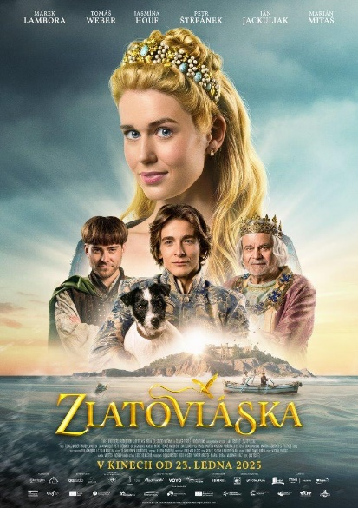Když královský panoš Jiřík ochutná sousto z magického hada, porozumí řeči zvířat. Proviní se tak ale proti příkazu svého krále, a tak jej čeká buď trest smrti, nebo nebezpečná cesta za Zlatovláskou, princeznou ze vzdálené říše uprostřed moře, kterou chce král za ženu.

Vydá se proto na cestu v doprovodu Štěpána, se kterým vyrůstal od dětství, a malého psíka Štístka, jemuž před časem zachránil život. Jiříka čeká na dlouhé cestě za princeznou celá řada nástrah, dobrodružství a překvapení. Netuší, že Štěpánem cloumá závist a není to tak upřímný kamarád, jakým se zdál být. Naštěstí má ale Jiřík statečné spojence, zvířátka, kterým cestou pomohl…

Po více než padesáti letech ožívá pohádková klasika Karla Jaromíra Erbena Zlatovláska ve zcela novém, dobrodružném zpracování. Vzrušující příběh přináší vizuálně podmanivý svět plný speciálních efektů a kouzel, unikátně doplněný vtipnými dialogy „mluvících“ zvířat v čele se všudypřítomným pejskem Štístkem.

Do role Jiříka se tentokrát vžil talentovaný **Tomáš Weber**. **Petr Štěpánek**, který tuto roli ztvárnil ve slavné verzi z roku 1973, se nyní vrací jako král. Jiříkova přítele Štěpána si zahrál oblíbený **Marek Lambora** a v do postavy Zlatovlásky byla obsazena mladá herečka **Jasmína Houf**. V dalších rolích se pak objeví například **Ján Jackuliak**, **Marián Mitaš**, **Tomáš Matonoha**, **Jan Budař** nebo **Martin Myšička**.

Za scénářem pohádky stojí autorka scénáře k úspěšnému snímku *Anděl páně*, scenáristka **Lucie Konášová**. Film v režii **Jana Těšitele** spojuje moderní filmové technologie s láskou a hlubokým respektem ke klasickému pohádkovému světu. Dobrodružství Jiříka a jeho věrného psa Štístka přináší výpravnou podívanou plnou nádherných scenérií, napínavých scén, humoru a magických momentů.

**Premiéra:**  23. 1. 2025

**Originální název: Zlatovláska**

**Produkce:** Česká republika, 2025

**Formát, Jazyková úprava:** 1:1,85, Dolby Digital, 2D digital, originální znění

**Žánr:** pohádka

**Stopáž:** 116 minut

**Přístupnost:** přístupný bez omezení

**Producenti:** Three Brothers Production (ČR) Viktor Krištof, Boris Krištof, Igor Krištof, ALEF FILM & MEDIA Marian Urban (SK), QQ studio Ostrava, Clever Turtle Productions

**Koproducent:** Vladimír Mráz

**Režie:** Jan Těšitel

**Předloha:** Karel Jaromír Erben (kniha)

**Scénář:** Lucie Konášová

**Kamera:**  Vojtěch Dvořák

**Hudba:** Lukáš Daniel Pařík

**Zvuk:** Robert Slezák, Dalibor Mráz

**Scénografie:** Vladimír Pešek

**Masky:** Olga Khomyn Horáčková

**Kostýmy:** Helena Tavelová

**Hrají:** Tomáš Weber, Marek Lambora, Jasmína Houf, Petr Štěpánek, Ján Jackuliak, Marián Mitaš,

Tomáš Matonoha, Jan Budař, Martin Myšička, Pius Okaba, Pavel Gajdoš, Martin Písařík, Viktória Jurištová, Alexandra Vostrejžová, Julie Lustigová, Gabriela Nováková, Martin Zaremba, Kamil Mahdal a další

**Internet:** <https://www.bioscop.cz/filmy/zlatovlaska>

**Teaser:** <https://www.youtube.com/watch?v=wrhZrvwY8I4>

**Materiály ke stažení pod složkou filmu:** <https://mega.nz/folder/typF0Y6B#fHAXwk_x2mafXORzaO5iZQ>